附件1

报 名 回 执
单位名称
参加人数
姓 名
联系电话
微 信 号
邮寄详细地址
机构/企业/个人缴费、开票信息
发票开具信息 | o专用增值税发票 o普通增值税发票  单位名称：  纳税人识别号：  地 址：  电 话：  开户行：  账 号：
备 注

附件2
培训资质
中国认证认可协会（CCAA）是经国家认证认可监督管理委员会授权，依法从事认证人员注册的机构，开展管理体系审核员、产品认证检查员、服务认证审查员等注册工作。CCAA 是国际人员认证协会（IPC）的全权成员。
北京东方纵横认证中心有限公司是经国家认监委批准的、国内外知名的权威认证机构。具有管理体系认证、产品认证、服务认证、温室气体核查等多类别的认证资质，并具备经中国认证认可协会（CCAA）认可的温室气体核查人员培训资质。
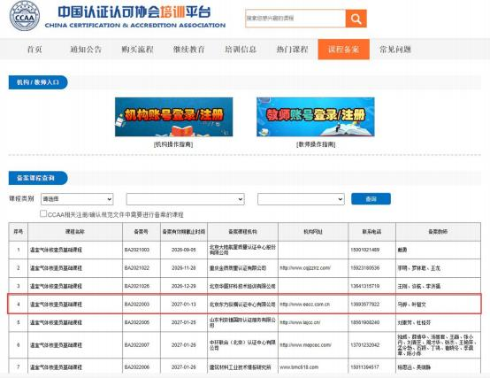
附件3
